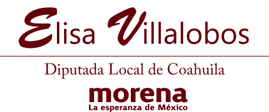

Marzo
Gestión social.

Apoyo salud | 15
Asesorías legales | 7
Apoyo social | 27

ELISA CATALINA VILLALOBOS HERNÁNDEZ
Diputada Local del Congreso del Estado de Coahuila,
de la Fracción Parlamentaria del
Partido Movimiento de Regeneración Nacional (MORENA).
TEL. 242 10 00 EXT.1005, 1006

https://www.facebook.com/Elisa-Villalobos-100214241538384/

